**MANUAL DE USUARIO**

**GRUPO B: SISTEMA DE CONTROL**

**DE PERNOS Y TUERCAS.**

* Cumbicos Oquendo Leyder Steven
* Navarrete Yagual Luis Ángel
* Reyes Rivera Daysi Gisselle
* Sánchez Andrade Steven Anderson
* Urdanigo Montalván Dayana Michelle
* Zhunio Ramírez Gia Michelle

1. Iniciamos sesión en JIRA.

1. Luego se procede a clonar nuestro repositorio en GITHUB, nos ubicamos en CODE y seleccionamos la opción desktop.

1. Una vez seleccionado nuestro repositorio procedemos a clonarlo.

1. Visualizamos el proyecto desde el explorador.

1. Divisamos el proyecto y lo ejecutamos.

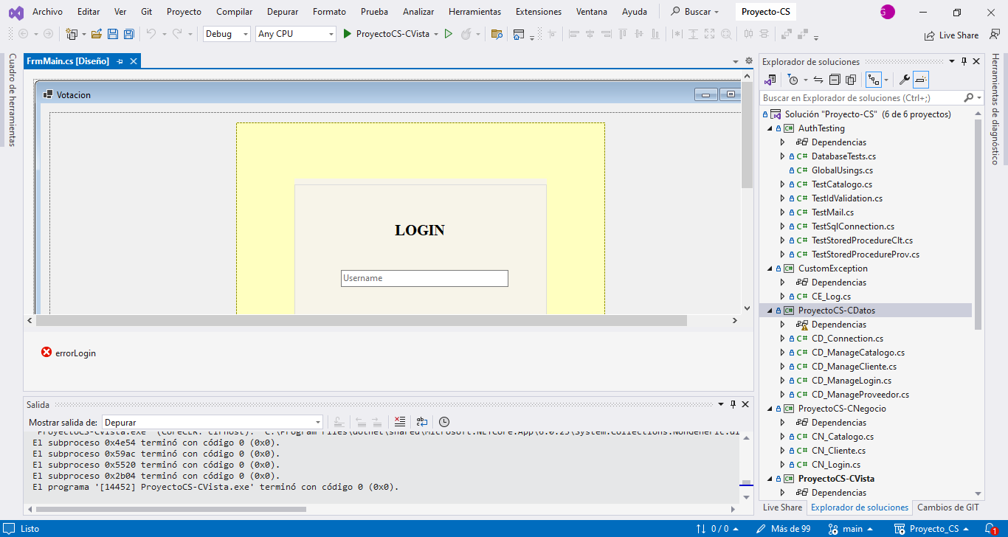

1. Una vez ejecutado procedemos a visualizar la vista de Proveedores donde se ingresa los datos y se almacena en la base de datos.

